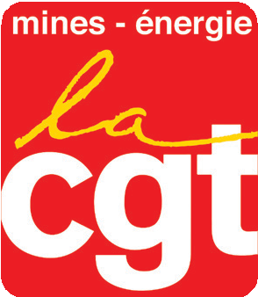

**ÉLECTIONS CMCAS 2021**

**Contre vents et marées**

**Mais toujours devant !!**

La proximité en Bourgogne

**Les syndicats CGT Bourgogne remercient chaleureusement** toutes celles et ceux qui ont renouvelé leur confiance à notre organisation syndicale.

La CGT remercie également l’ensemble des militantes et militants qui se sont engagés dans cette campagne.

Dans un contexte difficile, et malgré des modalités de vote compliquées freinant la dynamique habituelle, la CGT grâce à votre confiance reste majoritaire en Bourgogne.

Par ce résultat, vous, actifs et inactifs de la CMCAS, confirmez votre attachement à nos **activités sociales de proximité,** avec tout le lien social qu’elles comportent.

**Participation de 64,45 % en Bourgogne, légère baisse de 1,5 % par rapport à 2017 !!!**

|  |  |
| --- | --- |
| CGT | 52,27% |
| CFDT | 22,65% |
| CFE | 15,49% |
| FO | 9,58% |

Avec ce résultat, la CGT sera donc majoritaire au conseil d’administration de la CMCAS Bourgogne avec 13 sièges sur les 24.



**Au national, avec une participation de 59,36%, la CGT est créditée d’un résultat de presque 48% lui accordant 9 sièges au CA de la CCAS sur 18.**

Pour être le bâtisseur et l’acteur des activités de demain, pour participer à l’aventure qui fait la joie des petits et grands, rejoignez les élus et professionnels de votre CMCAS en appelant au **0970 818 814** !

LES ACTIVITES SOCIALES

J’Y TIENS

**LES ACTIVITÉS SOCIALES GÉRÉES PAR ET POUR LES BENEFICIAIRES**

Une diversité et un ancrage en proximité